ORACLE | 伊藤園
生産物流システム
基盤

EBSシステム管理ガイド
（プリンタ設定手順編）
第 3.0 版
2022年5月31日
株式会社 伊藤園RACLE
更 新 履 歴
版 | 改定理由・箇所 | 更新日 | 更新者 | 承認者
0.1版 | 新規作成 | 2008/7/15 | ORACLE  中村
0.2版 | 伊藤園様レビューの反映 | 2007/7/22 | ORACLE  中村
1.0版 | 伊藤園様のレビュー完了により、Issue1.0に改版 | 2008/07/24 | オラクル  中村
2.0版 | HWリプレース対応(リプレース_00007)  ・EBSログイン画面差し替え  ・EBSメニュー選択画面差し替え | 2014/11/21 | SCSK 折原
3.0版 | E_本稼動_17512対応  ・基幹システムリフト対応  ・OS名、プラットフォームの修正  ・EPSON VP4400Nのためのドライバ入手方法と設定について  ・CUPSを使用したプリンタ登録手順追加 | 2022/05/31 | SCSK  山田

目次

1. はじめに 4
1.1 目的 4
1.2 対象範囲 4
1.3 操作対象機器 4
2. 手順操作の注意点 4
3. プリンタの設定について 5
3.1 プリンタ設定手順について 5
3.2 形式、ドライバ、タイプの定義について 5
4. プリンタ設定手順 6
4.1 印刷形式の定義 6
4.2 プリンタ・ドライバの定義 8
4.3 タイプの定義 9
4.4 プリンタの登録 10
5. Apendix 11
5.1 EPSON VP4400Nドットインパクトプリンタプリンタの登録手順 11
5.1.1 プリンタドライバのダウンロード 11
5.1.2 プリンタドライバのアップロード 12
5.1.3 VNC（Virtual Network Computing）起動 13
5.1.4 CUPS起動 16
5.1.5 プリンタ登録 16
5.1.6 登録したプリンタの確認 19

はじめに

目的
本ガイドは、生産物流EBSシステム利用のためのプリンタ設定手順について記すものです。設定操作は伊藤園 情報管理部が行うことを想定します。

対象範囲
本ガイドでは、EBS画面からのプリンタ設定に関する手順操作を扱います。

操作対象機器
本ガイドで操作を行う対象機器は、生産物流EBSシステムとします。

手順操作の注意点

コマンド入力表記の凡例
＜表記例＞
> ps△-ef△|△wc△-l

- △印は、半角スペース1文字を意味します。
- コマンド行の確定には、『enter』キークリックを行います。

(2) 前提条件
EBSへのプリンタ設定は、対象のプリンタがOS(Linux)に設定済みであり、OSコマンドにて正常に印刷可能な状態である必要があります。そのため、作業実施前にOS側での設定が完了していることを前提とします。
OSに対するプリンタの設定手順につきましては「Apendix」をご参照ください。

プリンタの設定について

プリンタ設定手順について
EBS画面からプリンタを登録する際、システム管理者職責より下記の手順にて作業します。
1．形式の定義
コンカレント要求(レポート)発行時に使用する印刷形式を定義します。
2．ドライバの定義
EBSの印刷指示に合わせてプリントアウトを行うためのプリンタを制御するソフトウェアの設定、及び印刷時に使用する印刷形式ファイル(SRWドライバ)を定義します。
3．タイプの定義
形式とドライバを対応付けてタイプとしてグループ化し、同一プリンタが複数の形式の印刷を行うための設定を簡易化します。
4．プリンタの登録
OSで設定したプリントキュー名をEBSのプリンタとして、タイプと組み合わせて登録します。

形式、ドライバ、タイプの定義について
印刷形式とドライバの組み合わせを、タイプとしてプリンタに対して定義します。ユーザはレポート印刷時にプリンタ名と印刷形式だけを指定することにより、希望の印刷が可能になります。下図はプリンタに紐付く定義の関係を表したものです。

図１：プリンタ名に紐付く定義の関係
プリンタ2
タイプ1
ドライバ1
形式1
タイプ2
ドライバ2
形式2
プリンタ3
プリンタ1
ドライバ3
形式3

図２：レポート印刷時のパラメータ
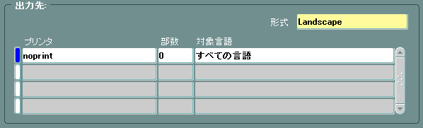
印刷時は形式を指定し、対応するプリンタ名を選択します。
①
②

プリンタ設定手順

印刷形式の定義

システム管理ユーザでEBSにログインします。
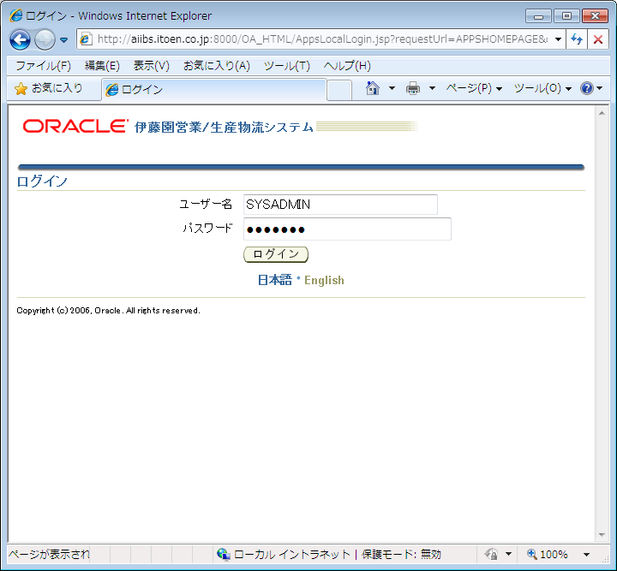

システム管理者職責より「導入:プリンタ」 > 「形式」を選択します。
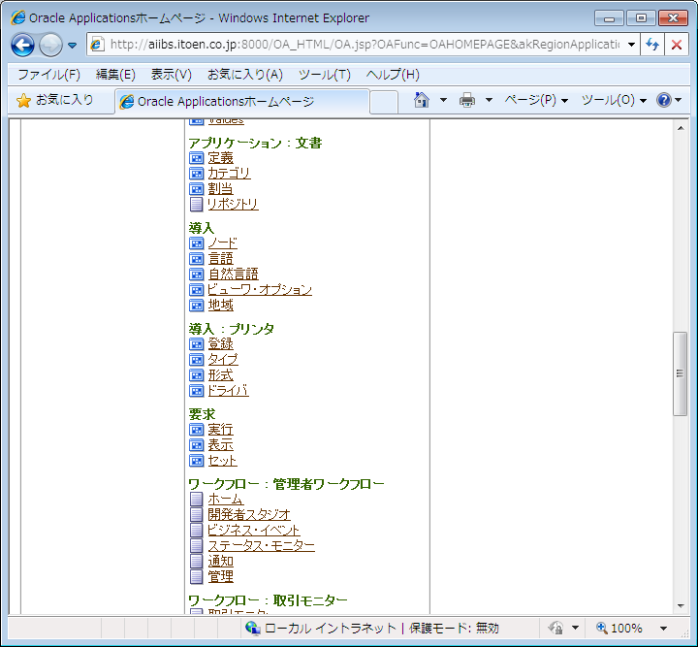

下記画面より、印刷形式を定義します。
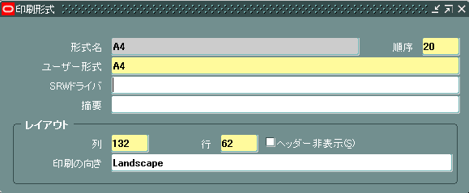
<形式名>
タイプ、プリンタ名を登録する際に指定する形式名
<順序>
使用されていない順序番号を指定
<ユーザ形式>
要求を発行する際にユーザにより識別される名称(形式名と揃えて良い)
<SRWドライバ>
指定しない
<レイアウト>
用紙サイズを指定

変更を保存してフォームをクローズします。

プリンタ・ドライバの定義

システム管理者職責より「導入:プリンタ」 > 「ドライバ」を選択します。

下記画面より、ドライバ名を定義します。
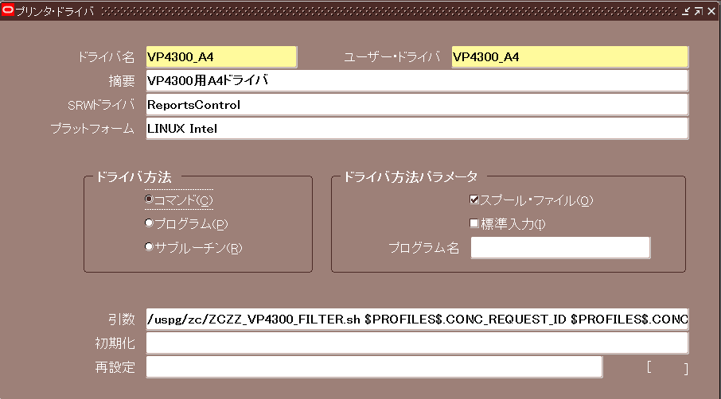

/usr/sbin/lpadmin -E△-p△$PROFILES$.PRINTER; lp –c -d$PROFILES$.PRINTER $PROFILES$

<ドライバ名>
タイプを定義する際に指定するドライバ名
<ユーザドライバ名>
ドライバ名の別名
<摘要>
ドライバ名の説明(任意)
<SRWドライバ>
レポートを印刷する時に使用されるSRWドライバを指定
<プラットフォーム>
LINUX Intelを指定
※同じ「ドライバ名」を持つプリンタ・ドライバが複数存在しない場合、プラットフォームの設定はNULLとする。
<ドライバ方法>
「コマンド」を選択
<ドライバ方法パラメータ>
「スプール・ファイル」にチェックを入れる
<引数>
OSの印刷コマンドまたはシェルの実行パスを入力
印刷コマンドの場合
/usr/sbin/lpadmin△-E△-p△$PROFILES$.PRINTER;△lp △-c △-d$PROFILES$.PRINTER△$PROFILES$.FILENAME

シェル実行の場合
ksh /uspg/zc/ZCZZ_VP4300_FILTER.sh $PROFILES$.CONC_REQUEST_ID $PROFILES$.CONC_PROGRAM_ID $PROFILES$.PRINTER $PROFILES$.FILENAME
※シェルを指定する場合、シェルの前に起動するシェル（ksh）を記載のこと。

<初期化、再設定>
本システムでは不使用

変更を保存してフォームをクローズします。

タイプの定義

システム管理者職責より「導入:プリンタ」 > 「タイプ」を選択します。

下記画面より、タイプを定義します。
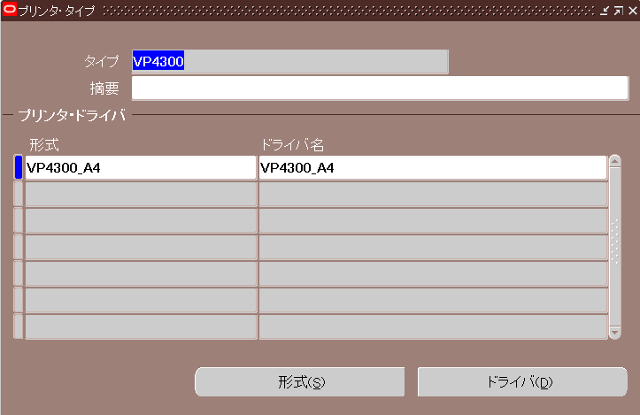
<タイプ>
プリンタを登録する際に指定するタイプ名
<摘要>
タイプ名の説明(任意)
<形式、ドライバ名>
定義済みの形式をドライバ名と対応付けてタイプとして定義

※１つのタイプに対して、形式とドライバ名の組合せを複数定義することが可能です。

変更を保存してフォームをクローズします。

プリンタの登録

システム管理者職責より「導入:プリンタ」 > 「登録」を選択します。

下記画面より、プリンタを登録します。
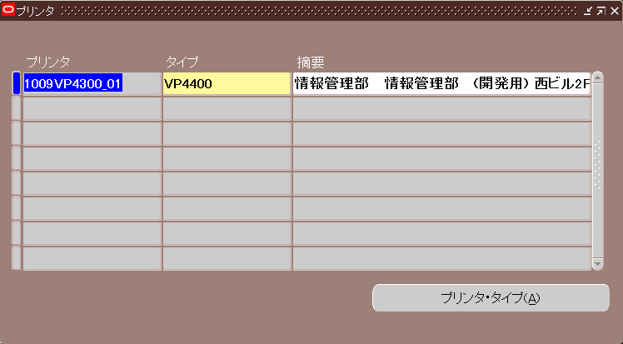
VP4300
<プリンタ>
コンカレント要求の発行画面で指定するプリンタ名(OSのプリントキュー名)
<タイプ>
定義済みのタイプを指定
<摘要>
プリンタ名の説明(任意)

※同一プリンタに対して、複数のタイプを割り当てることはできませんが、同一のタイプを複数のプリンタに割り当てることは可能です。

※プリンタ登録後は設定反映のため、現在有効なすべてのコンカレントマネージャの再起動を実施してください。

Apendix
EPSON社製VP-4400NドットインパクトプリンタをCUPS（Common UNIX Printing System）を使いESC/Pプリンタとして登録する手順について解説します。
※登録先としては、コンカレントサーバに対して実施します。
また、記載例としては本番コンカレントサーバ１号機(BEBSCON11)としています。

EPSON VP4400Nドットインパクトプリンタプリンタの登録手順

プリンタドライバのダウンロード
EPSONのVP-4400Nドットインパクトプリンタのドライバは、Linux OSに関するメーカ提供のドライバーは存在しません。下記サイトより、ダウンロードしたものをインストールします。
・URL
https://www.openprinting.org/printer/Generic/Generic-ESC_P_Dot_Matrix_Printer
・ファイル名
Generic-ESC_P_Dot_Matrix_Printer-epson.ppd
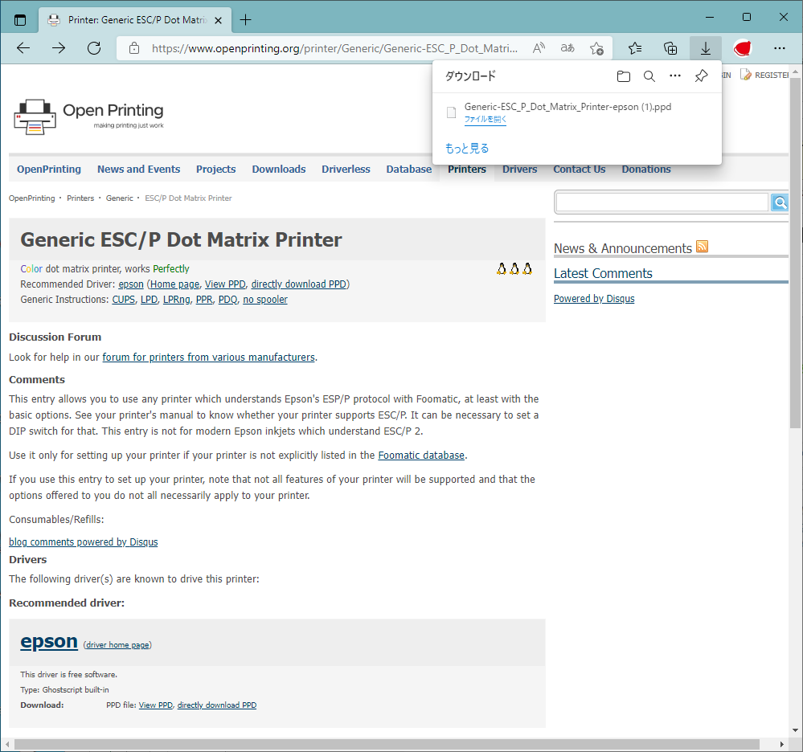
directory download PPDをクリック

ダウンロードファイルは一時的に、PCに保存してください。

プリンタドライバのアップロード
前工程で取得したPPDファイルをFFTPなどのFTPツールを使用して本番コンカレントサーバ1,2,3号機にroot権限で転送します。
・転送先サーバ ： 本番コンカレントサーバ1号機（bebscon11）
： 本番コンカレントサーバ2号機（bebscon21）
： 本番コンカレントサーバ3号機（bebscon31）
・転送先ディレクトリ： /usr/share/cups/model
・転送モード ： バイナリ形式
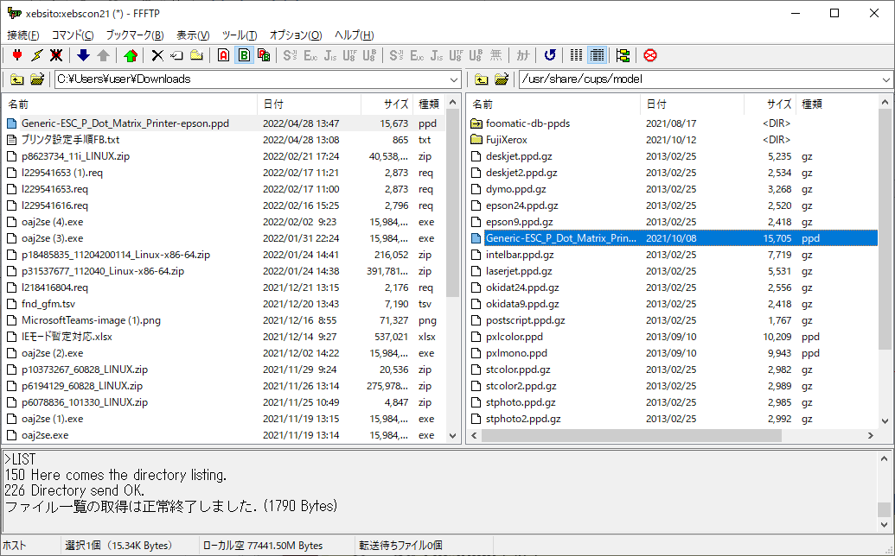

【処理】保守端末よりbebsitoユーザで本番コンカレントサーバ１号機にログインします。

【処理】以下のコマンドを入力し、PPDファイルがアップロードが存在することを確認します。
$ cd△/usr/share/cups/model
$ ls△–ltr△*.ppd
※画面は準本番環境の例
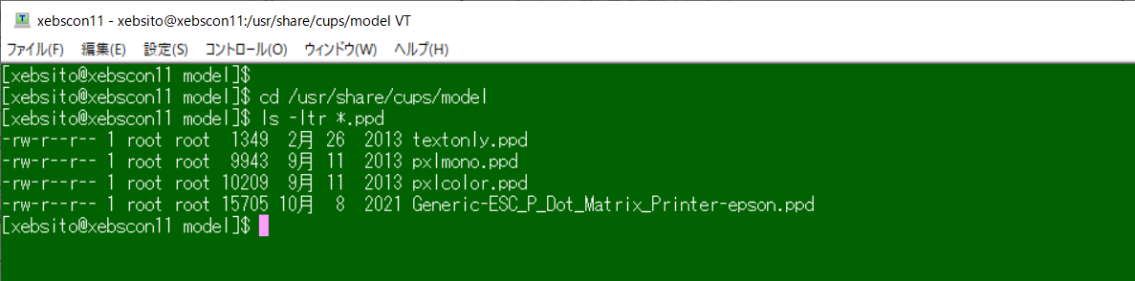

以上で、ドライバの設定は完了

VNC（Virtual Network Computing）起動
コンカレントサーバへプリンタを登録するには、VNCを使用し、CUPS（Common Unix Printing System）にて作業する必要があります。
ここでは、VNCを使用するために必要となるサーバ側サービスの確認や起動方法と、CUPSを使ったプリンタの登録方法を記載します。

VNCサービスの確認

Teratermにて、CUPSを利用するサーバー（例：コンカレントサーバ1号機）に接続します。
・接続先ホスト名：<bebscon11>
・ユーザID ：<bebsito>
・パスワード ：<UserIDのPassword>

VNCプロセスを確認します
・コマンドにて、サービスを確認
$ ps -ef|grep Xvnc|grep -v grep
プロセスが起動している場合は、以下のようにプロセスが確認できます。
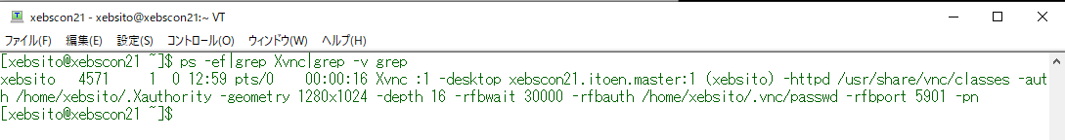

・プロセスが起動していない場合
何も表示されません。
次のコマンドを用いて、サービスを起動します。
$ vncserver :1 -geometry 1280x1024
New 'bebscon11.itoen.master:1 (bebsito)' desktop is bebscon11.itoen.master:1
Starting applications specified in /home/bebsito/.vnc/xstartup
Log file is /home/bebsito/.vnc/bebscon11.itoen.master:1.log

プロセスが起動したことを確認します。
$ ps -ef|grep Xvnc|grep -v grep

VNCプロセスの確認は、以上です。

作業端末上のVNC viewerを起動し、本番コンカレントサーバ1号機に接続します。
アイコンをクリックして、VNC viewerを起動


VNCログイン
ログイン画面より、下記の情報を入力する。（本番コンカレントサーバ１号機の場合）
VNC Server：bebscon11:1
Encryption: Let VNC Server choose
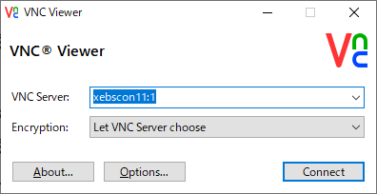

[Connect]ボタンを押下すると、パスワードを問い合わされるためRootのパスワードを入力します。
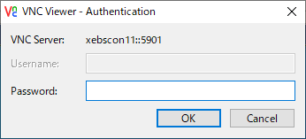

Password: <Rootのパスワード>
VNCにより、端末が表示されます。
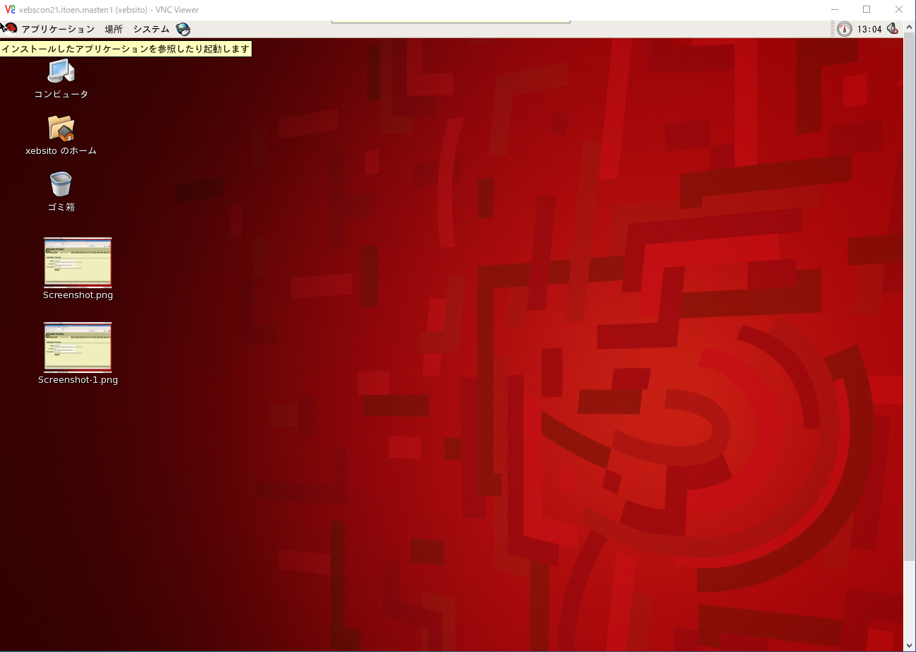

サーバー／クライアント間のクリップボードの共有
お使いのPCとVNCデスクトップ画面間のコピー＆ペーストを有効にします。
VNCデスクトップから、「アプリケーション⇒アクセサリ⇒GNOME端末」を選択
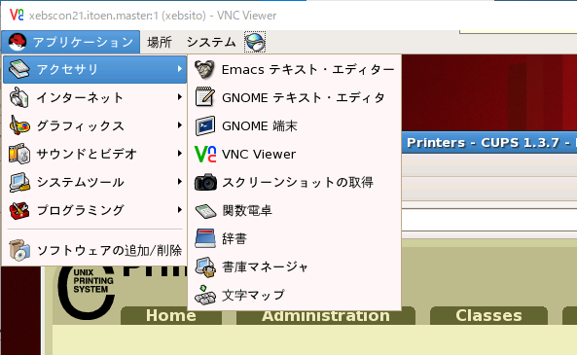

端末が開くので以下のコマンドを入力します。
$ vncconfig△&
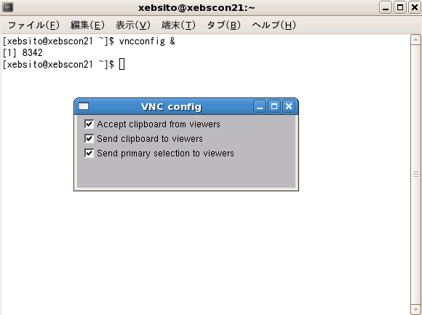

※VNC Configダイアログが表示されることを確認します。

CUPS起動
VNCデスクトップから、ブラウザを起動してURL「http://localhost:631」をアクセスします。
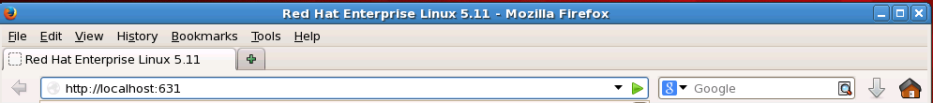

CUPSの画面が表示します。
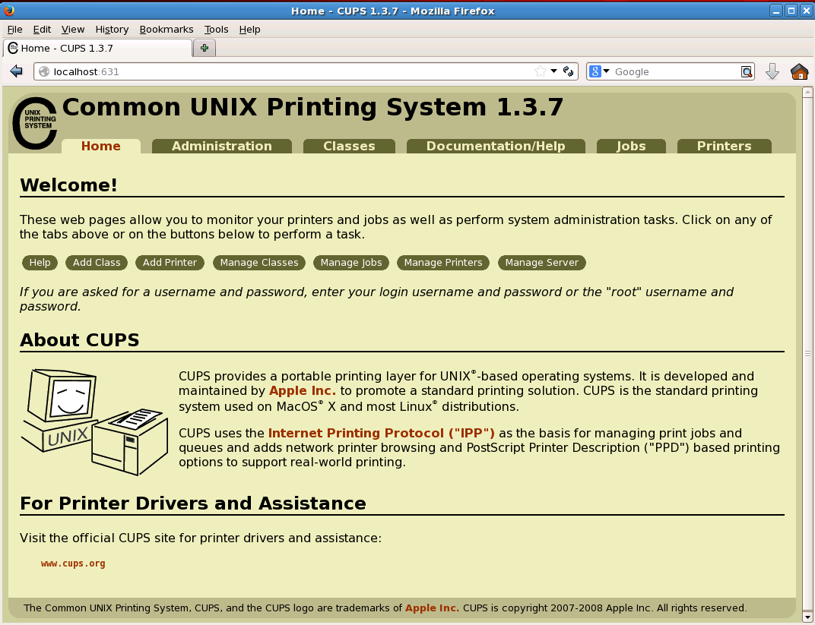

プリンタ登録

Add Printerを押下
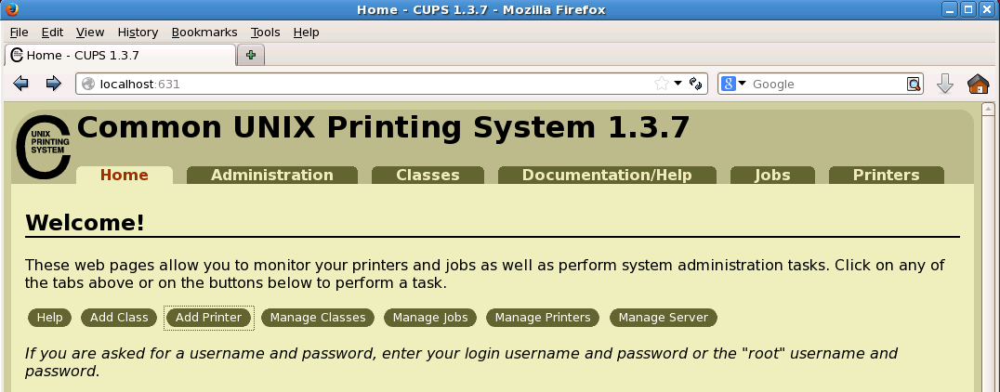

登録画面(Add Printer)が開きます。

CUPSを使用したプリンタの登録
Name：<VP4400-TEST> ※注１
Location：<Location-3F>
Description：<New Printer>
入力後、[ Continue ]ボタンを押下します。
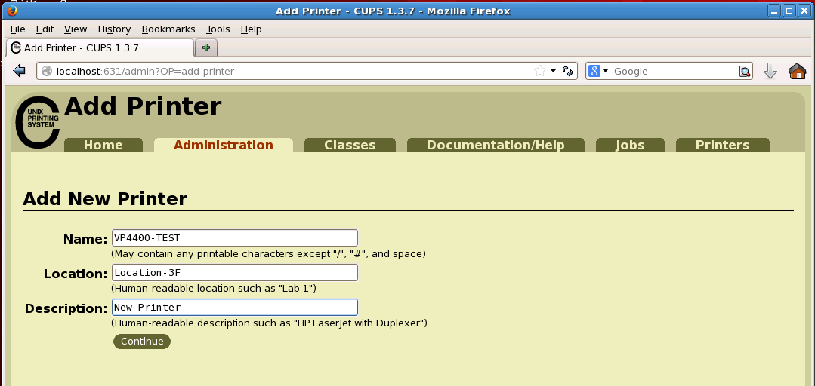

※注１）ここで登録するプリンタ名（Name）は、EBSで登録するプリンタ名となります。

Device：Internet Printing Protocol (http) を選択し
入力後、[ Continue ]ボタンを押下します。
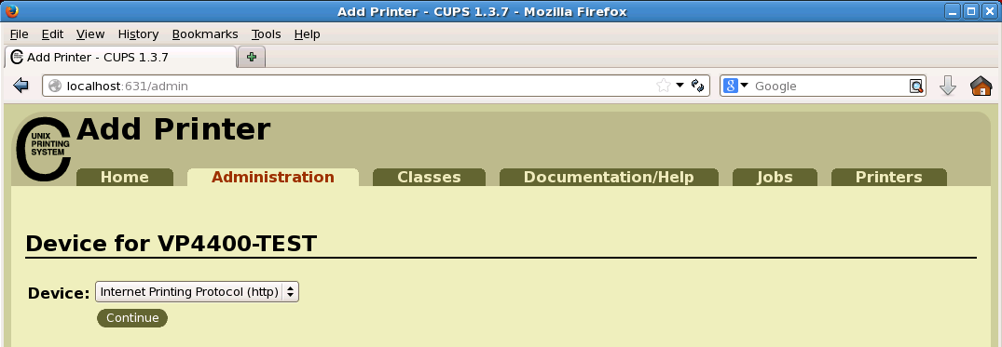

Device URI：<http://10.10.14.244:631/ipp/print>
入力後、[ Continue ]ボタンを押下します。
（※プリンタ毎にIPアドレスが異なります。）
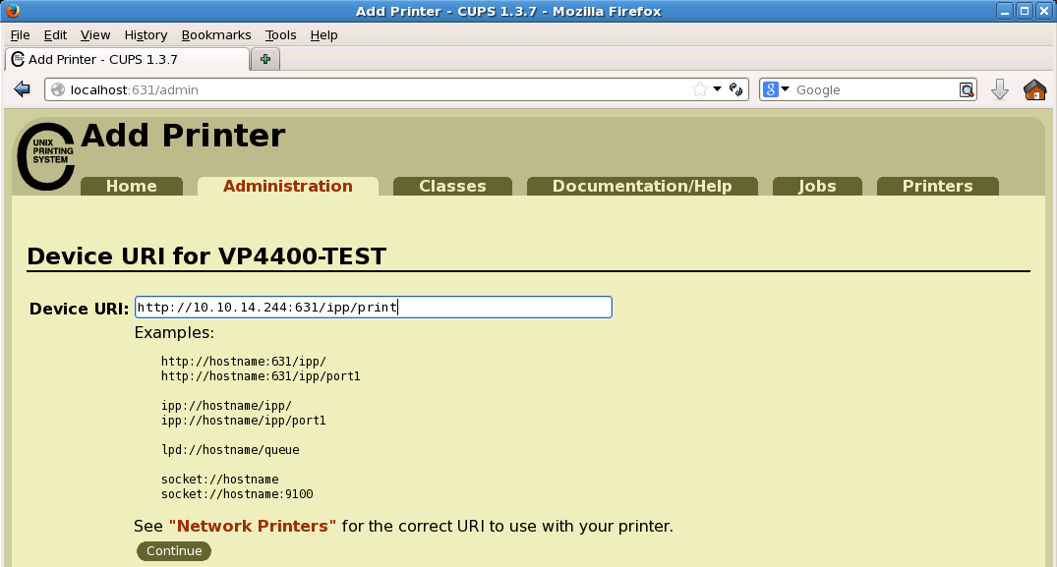

PPDファイルの指定
Makeにて、<Generic>を選択
Or Provide a PPD File:の脇の[Browse…] をクリックします。
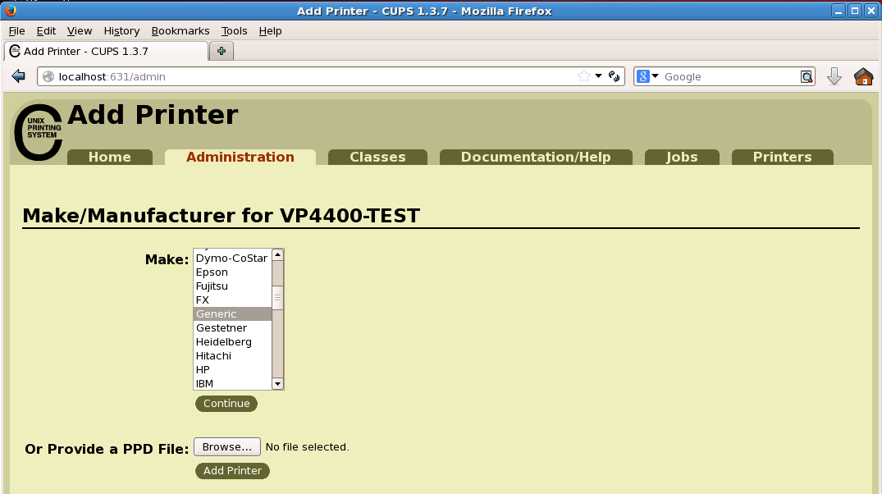

File Upload ダイアログが表示されるので、「/usr/share/cups/model/Generic-ESC_P_Dot_Matrix_Printer-epson.ppd」を選択し
[開く(O)]ボタンを押下します。
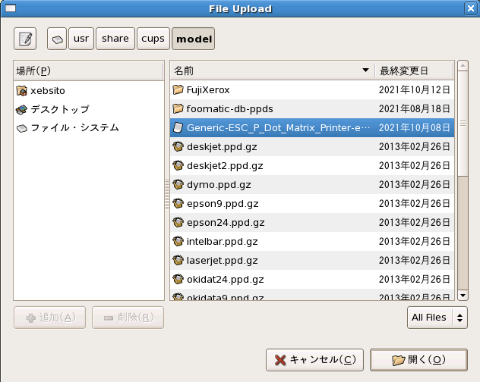

プリンタ名が設定しますので、[Add Printer]ボタンを押下します。


ルートのパスワード入力画面となります。
パスワードを入力し[OK]ボタンを押下します。
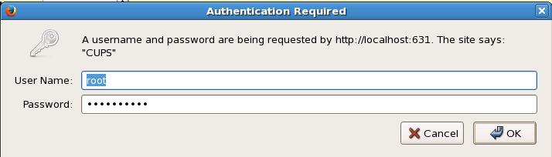

登録が正常に終了したことを確認します。
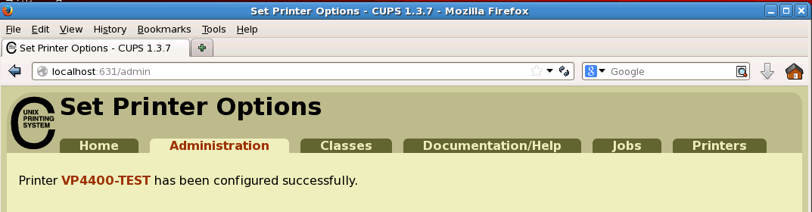

登録したプリンタの確認
Pritersタブを選択し、登録したプリンタを確認します。


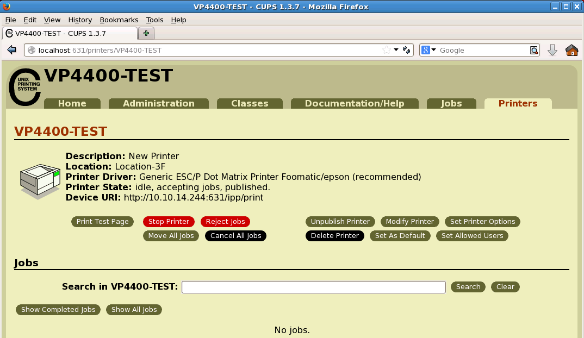
登録内容を確認します。

[PrintTestPage]を選択し、印字テストを行います。
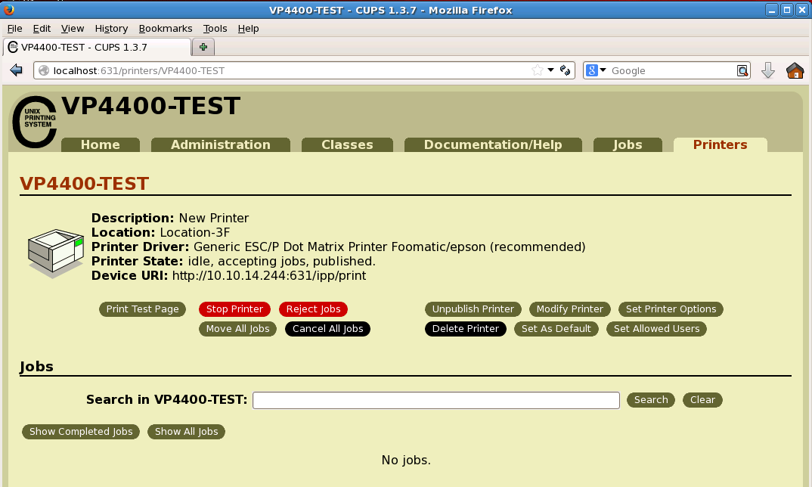

プリンタより、Printer Test Page が印刷されることを確認します。

